ПАСПОРТ проекта

Наименование проекта |   Медиатека в библиотеке МБОУ «Школа искусств» - шаг  в новое информационное пространство
Основание для разработки проекта | Программа развития
Разработчик проекта | Заведующая школьной библиотекой Сандо А.В.
Исполнитель проекта | Педагогический коллектив ОУ
Руководитель ОУ | Велижанин Н.В.
Руководитель проекта | Заведующая школьной библиотекой Сандо А.В.
Почтовый адрес ОУ, контактные тел. и эл. почта | 628481, Тюменская область, ХМАО-Югра, г.Когалым, ул.Мира, 17  Тел./факс (34667) ; 2-05-75
Цель проекта | Построение новой модели школьной библиотеки МБОУ «Школа искусств»: медиатека в библиотеке как шаг в новое информационное пространство.
Задачи проекта  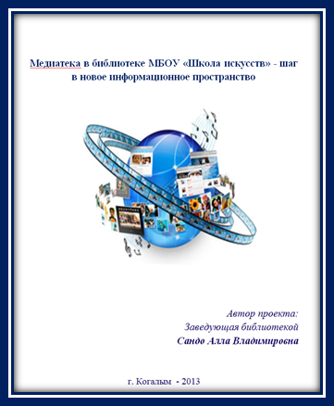 | - Разработка, внедрение новой модели школьной библиотеки - медиатеки.  - Развитие методических, правовых, информационных, материально-технических ресурсов на основе мониторинга и реализации проекта.  - Развитие педагогического потенциала через реализацию повышения ИКТ-компетентности, активное включение педагогов в сетевое методическое, образовательное пространство на основе ИКТ, участие в профессиональных, грантовых конкурсах  - Развитие интеллектуально-творческого потенциала учащихся через использование ИКТ в обучении.  - Организация участия представителей государственно-общественного управления ОУ в реализации проекта.
Сроки реализации | 2011 – 2015 г.г.

